**INFORME SEMESTRAL DE PETICIONES, QUEJAS, RECLAMOS,**

**DENUNCIAS Y FELICITACIONES**

**SEGUNDO SEMESTRE 2020**

**Medellín, Enero de 2021**

1. **INTRODUCCIÓN**

La Oficina Asesora de Control Interno de LA ESE HOSPITAL CARISMA; en cumplimiento a los lineamientos establecidos en el artículo 76 de la Ley 1474 del 12 de julio de 2011 y con el fin de garantizar los principios de trasparencia, eficacia y celeridad de las actuaciones administrativas, presenta el informe de seguimiento y evaluación al tratamiento de las peticiones, quejas, reclamos, denuncias y felicitaciones que la ciudadanía interpone ante la Entidad, recibidas durante el segundo semestre de 2020.

La oficina de Atención al Usuario, la cual pertenece a la Subdirección Científica y como dependencia líder en el proceso, cuenta con diferentes herramientas (página web, correo electrónico, atención presencial y buzón de sugerencias que permiten a la comunidad interponer quejas, reclamos, solicitudes de información, consultas, sugerencias, felicitaciones y denuncias, con el objeto que los líderes de los procesos y las diferentes dependencias emitan una respuesta oportuna, para este segundo semestre 2020

El seguimiento y evaluación al tratamiento dado a las peticiones, se llevó a cabo teniendo en cuenta los reportes generados trimestralmente por la oficina de Atención al Usuario– Subdirección Científica, por medio de las peticiones de la ciudadanía, recibidas a través del buzón de sugerencias y de manera personalizada.

De igual forma, se verificó el tratamiento dado a las peticiones en ejecución de la auditoría realizada a los procesos y dependencias, de conformidad con el programa anual de auditorías, programado y aprobado, para la vigencia 2020

1. **OBJETO**

Realizar seguimiento y evaluación al tratamiento de las peticiones, quejas, reclamos, solicitudes de información, consultas, sugerencias, felicitaciones y denuncias por presuntos actos de corrupción, que los ciudadanos y las demás partes interesadas interponen ante la ESE HOSPITAL CARISMA, con el fin de determinar el cumplimiento en la oportunidad de las respuestas y efectuar las recomendaciones que sean necesarias a la Alta Dirección y a los responsables de los procesos que con lleven al mejoramiento continuo de la ESE.

1. **ALCANCE**

Peticiones, quejas, reclamos, solicitudes de información, consultas, sugerencias, felicitaciones y denuncias por presuntos actos de corrupción interpuestas por la ciudadanía ante la ESE HOSPITAL CARISMA, durante el periodo comprendido entre el 01 de julio hasta el 31 de diciembre de 2020

1. **NORMATIVIDAD**

* Constitución Política de Colombia - Art. 23 “Toda persona tiene derecho a presentar peticiones respetuosas a las autoridades por motivos de interés general o particular y a obtener pronta resolución.
* Ley 87 de 1993 “Por la cual se establecen normas para el ejercicio del control interno en las entidades y organismos del estado y se dictan otras disposiciones”, artículo 12 literal i) “Evaluar y verificar la aplicación de los mecanismos de participación ciudadana que, en desarrollo del mandato constitucional y legal, diseñe la entidad correspondiente”.
* Ley 1474 de 2011, Artículo 76, el cual establece que: “La Oficina de Control Interno deberá vigilar que la atención se preste de acuerdo con las normas legales vigentes y rendirá a la Administración de la entidad un informe semestral sobre el particular”.
* Ley 1755 del 30 de junio de 2015 “Por medio de la cual se regula el derecho fundamental de petición y se sustituye un título del código de Procedimiento Administrativo y de lo Contencioso Administrativo”.

1. **METODOLOGÍA**

Se verificó la información emitida por la oficina de atención al usuario –subdirección científica, que da cuenta de la cantidad de PQRDF interpuestas dentro del periodo ya referenciado y la oportunidad en la respuesta a las mismas, atendiendo la información consignada en el buzón de sugerencias y de manera personalizada al funcionario responsable.

1. **RESULTADOS DEL SEGUIMIENTO Y EVALUACIÓN**

De acuerdo con los datos generados a través de los canales de la información para el control de las PQRDF y del informe consolidado por parte de la oficina de Atención al Usuario de la ESE HOSPITAL CARISMA, durante el segundo semestre de 2020 se registraron un total de 67 solicitudes.

A continuación, se presentan las estadísticas y el análisis detallado de la información reportada a la Oficina Asesora de Control Interno de la entidad.

* 1. **Consolidado de PQRDF recibidas durante el Segundo semestre de 2020**

La cantidad de PQRDF interpuestas durante el segundo semestre de 2020, se discrimina de la siguiente forma:

|  |  |  |
| --- | --- | --- |
| **TIPO** | **3° Trimestre** | **4° Trimestre** |
| **Cantidad** | **Cantidad** |
| Peticiones | 9 | 24 |
| Quejas | 3 | 5 |
| Reclamos | 6 | 4 |
| Sugerencias | 2 | 3 |
| Felicitaciones | 8 | 3 |
| **Total** | **67** | |

De acuerdo con lo anterior, se tiene que el tipo de requerimiento más representativo, durante el segundo semestre de 2020, fueron las peticiones que corresponden al 49 % del total de solicitudes recibidas, seguido de las felicitaciones con una participación del 16 % y de reclamos el 15%. En ese orden de ideas, el porcentaje de reclamos es del 12 % y sugerencias obedeció al 8%, finalmente no se presentaron denuncias durante dicho periodo para un total de 100%.

Dentro del informe efectuado por la oficina de atención al usuario se indicó, que los temas con mayor dificultad son; las dificultades entre usuario y los profesionales encargados de los pacientes al adecuado prestación del servicio, comunicación no asertiva entre los involucrados y la dificultad para comunicarse con las sedes de la ESE HOSPITAL CARISMA.

* 1. **Oportunidad en la respuesta a las PQRS**

Una vez revisada la información reportada por la Oficina de Atención al Usuario –subdirección científica con corte al 31 de diciembre de 2020, de las 67 solicitudes totales recibidas durante el segundo semestre de la citada vigencia, fueron atendidas dentro del término establecido el 100 % por ciento en la oportunidad de respuesta a las solicitudes

**6.3 MEDICIÓN SATISFACCIÓN DEL USUARIO:**

A continuación se relacionan los resultados de las mediciones realizadas por el área de atención al usuario para el segundo semestre de 2020:

**Hospital Total:**



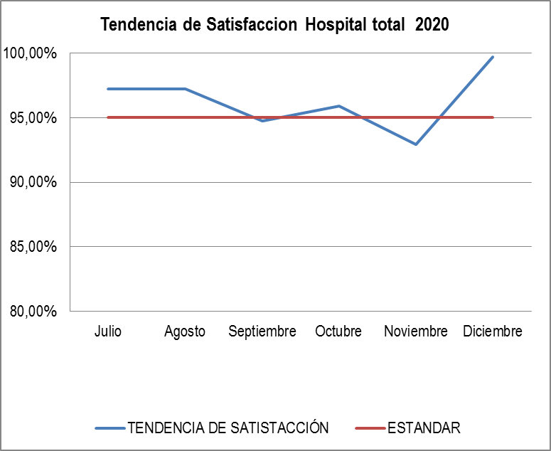

**Consulta externa:**



**Hospital dia**

Para este periodo no tendremos reporte de satisfaccion de esta fase; debido a que el servicio se suspendio por motivo de cuarentena, para evitar la propagacion del visrus dentro de la institucion.

**Satisfacción global**



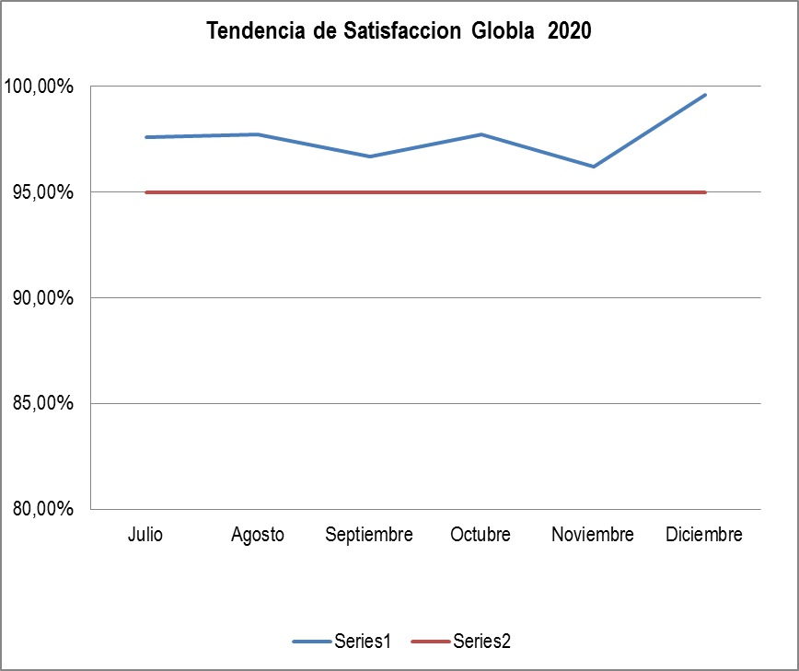

1. **CONCLUSION**

La ESE HOSPITAL CARISMA, como resultado en el segundo semestre de la vigencia 2020, logró en términos de respuesta oportuna a las expresiones de las PQRSF de la ESE CARISMA el 100 %, igualmente se esperan acciones que subsanen la causa raíz de las expresiones que se vienen presentando de manera repetitiva dentro de la vigencia

**YON ALEJANDRO VÁSQUEZ ÁLVAREZ**

Asesor de Control Interno Carisma